2.1. Lupo – les cadences infernales (2019)

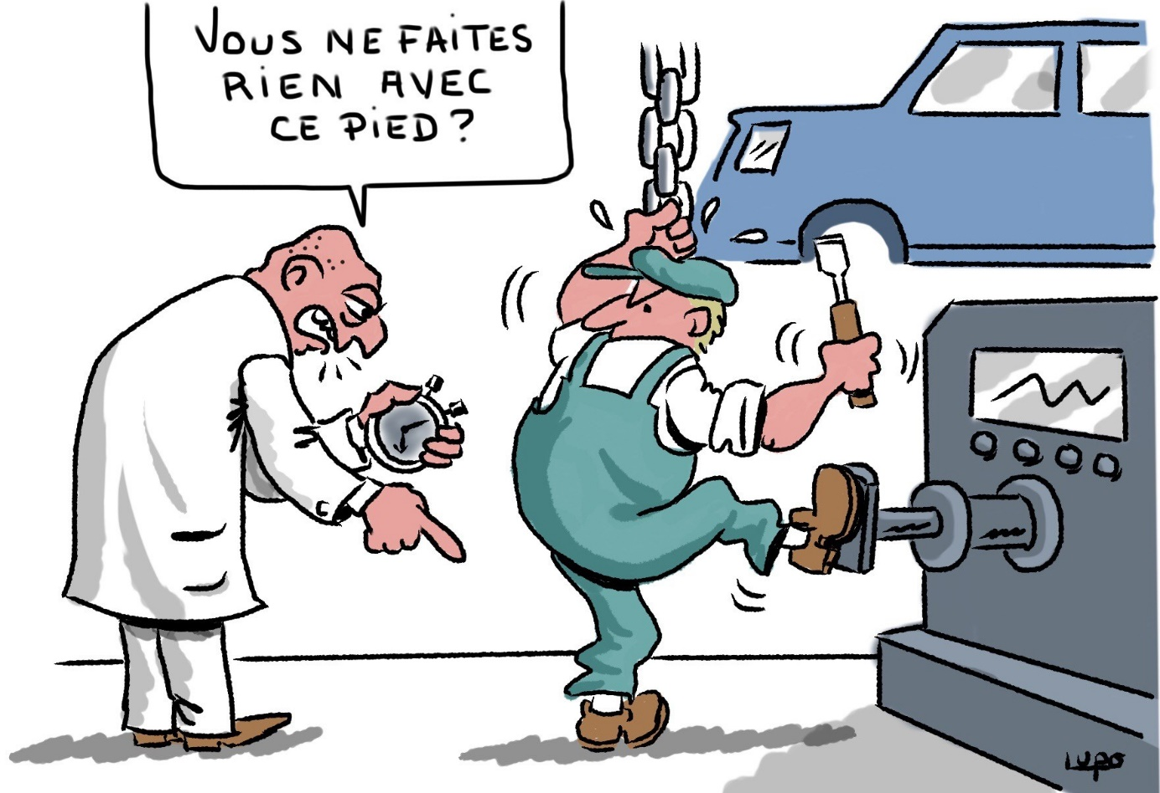

Lupo : les cadences infernales (2019) in: Caricatures politiques et sociales de Lupo (wordpress.com)

Exercices:
- Décrivez ce document.
- Écrivez un commentaire en mettant l'accent sur la critique formulée par Lupo.

